Внеклассное мероприятие
«12 ноября – Синичкин день»
Экологическое мероприятие

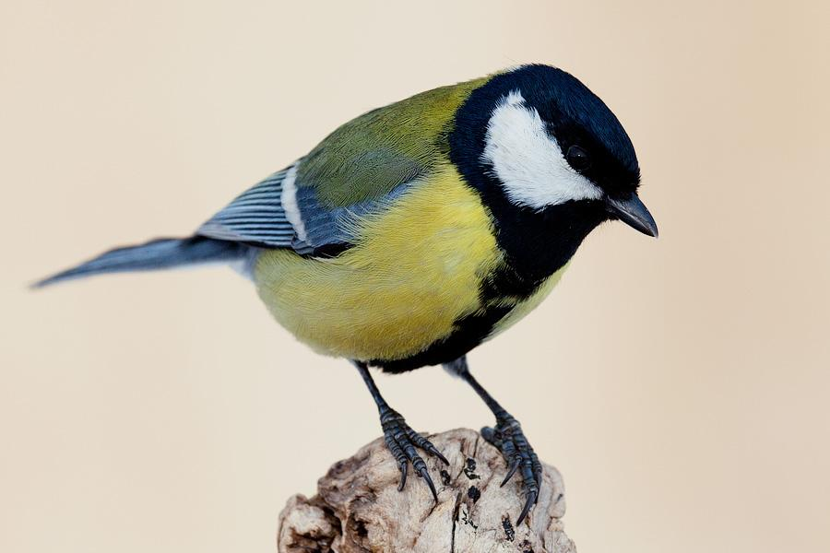

Подготовила Поняткова Людмила Николаевна
учитель начальных классов

Ноябрь 2019
Цель: формирование у обучающихся ценностного представления о зимующих птицах родного края.
Задачи:
- познакомить детей с зимующими птицами.
- закрепить знания о том, какие звуки издают птицы.
- закрепить умение распознавать птиц по издаваемым звукам, способам передвижения.
- развивать умение соотносить изменения в природе с жизнью зимующих птиц.
- воспитывать заботливое отношение к птицам, желание помогать им в трудных зимних условиях, вести регулярную подкормку.
- развитие познавательного интереса и творческих способностей у детей;
- воспитание действенного отношения к природе.
приобщение школьников к традициям и обычаям русского народа.

Методы и приемы проведения занятия:
рассказ, беседа, объяснение, демонстрация, игра.
Форма проведения: внеклассное занятие
Оборудование: вывеска «Синичкин день», иллюстрации зимующих птиц и разных видов синичек; иллюстрации различных видов кормушек; запись «Голоса птиц, корм для птиц (семечки нежареные, семена тыквы, арбуза, несоленое сало, зерно).
Оформление доски.
На классной доске расположена вывеска «12 ноября - Синичкин день», развешаны иллюстрации разных видов синиц.
Оборудование: компьютер, проектор, презентация «Синичкин день» рисунки птиц.
Ход мероприятия
Ведущий: Здравствуйте ребята. Сегодня в нашей школе праздник, отгадав загадку, вы узнаете тему нашего мероприятия.
Звучит фонограмма птичьих голосов.
Ведущий: Чьи же это голоса? Правильно - это птицы, сегодня «Синичкин день». Сегодня мы с вами выявим лучшего знатока птиц среди учащихся. Для этого нужно быть активным участником.
Учитель. Вот и отшумела золотая осень, поредели кроны деревьев, избавились от своего пестрого наряда. Прошёл сентябрь, отшумел дождями октябрь, встретил нас первыми морозами ноябрь.
И как только на улице похолодало, многие птички засуетились, как будто их кто- то напугал. Да нет, пугать никто не пугал. Вот только дождики да морозы не всем птицам по душе. Пришла пора некоторым из них улетать в теплые края. Раньше всех от нас улетают стрижи и ласточки, в сентябре отбывают грачи, скворцы, кукушки, а к ноябрю покидают все перелетные птицы. Но улетают от нас одни пернатые, а с нами остаются другие. Сегодня мы их поприветствуем.
Ученица. С давних пор на Руси 12 ноября отмечался Синичкин день, т. е., день встречи зимующих птиц. Люди готовили кормушки, читали стихи про птиц, загадывали загадки, играли и просто любовались зимними птахами.
Почему именно Синичкин день? Да потому, что синица для Руси - Божья птица. Раньше в старину на неё гадали: бросали крошки хлеба, кусочки сала и наблюдали: если синичка сначала станет клевать сало, то в доме будет вестись живность, если станет клевать крошки хлеба, то будет в доме достаток. В народе говорили «Невелика птичка синичка, а свой праздник знает».
Ведущий: Несколько лет назад в России появился еще экологический праздник – Синичкин день. Он создан по инициативе Союза охраны птиц России и отмечается 12 ноября.
В народном календаре 12 ноября значится как день памяти православного святого Зиновия - синичника. По народным приметам, именно к этому времени синицы, предчувствуя скорые холода, перелетали из лесов ближе к человеческому жилью и ждали помощи от людей.
(Появляется девочка в костюме Синички)
Синица: Здравствуйте, ребята! Я очень рада, что вы не забыли про меня.
Именно птицам посвящается наша сегодняшняя встреча. Ведь трудно представить мир без птичьего щебета, весну без скворцов, море без чаек, рощу без соловьев! А сколько вредителей уничтожают птицы! Сегодня мы вместе с вами поприветствуем всех птичек, поиграем и порезвимся.
Пусть наша встреча откроет вам что-то новое и интересное!
Но вначале для разрядки, угадайте вы загадки.
Вы моих пернатых друзей - угадывайте поскорей!
Загадки “Зимующие птицы”
Чик-чирик!
К зёрнышкам прыг!
Клюй, не робей!
Кто это?
(Воробей)
Красногрудый, чернокрылый,
Любит зёрнышки клевать,
С первым снегом на рябине
Он появится опять.
(Снегирь)
Кто там прыгает шуршит,
Клювом шишки потрошит?
Голоском речистым, чистым -
Кле! Кле! Кле! - поет со свистом.
(Клёст)
Не дровосек, не плотник,
А первый в лесу работник
(Дятел)
Кто летает. Кто стрекочет –
рассказать нам новость хочет?
(Сорока)
На окне дремала птица:
«Галка-галка, что вам снится?»
Отвечала птица сонно:
«Я не галка, я ….
(Ворона)
(Ребята, угадавшие загадку, выходят)
Ведущий: Птицы везде – над вами, вокруг вас, вдали, рядом. Встретить их можно и в лесу и в поле. Но тех, которые живут рядом с нами, которые не улетают в тёплые края - надо знать. Шумят, галдят, кричат с утра до вечера. Разговаривают птицы друг с другом и с нами. Давайте прислушаемся.
Звучит запись птичьих голосов.
Ведущий: А вы ребята, сможете по голосу узнать птицу?
Ответы детей
Звучат голоса птиц, дети их называют.
Конкурс Игра “Птичий концерт” (На внимание по группам)
Каждой группе ребят из 3-х человек даётся название птицы, затем сказать, как они поют:
- Воробьи – чирик – чирик
- Синицы – тинь – тинь
- Ворона – кар – кар
- Дятел – тррр – тррр
- Снегирь – дю – дю – дю
- Клёст – цок – цок – цок
- Свиристель – тюр –тюр – тюр
Ведущий. Синичка, а знаем, что у тебя есть сестрички. ( показ иллюстраций)
- Лазоревка
- Длиннохвостая синица
- Московская
- Гаичка
Большая синица.
Это самая заметная из всех синиц. Отличается от других синиц оливково-зеленой спинкой и серым брюшком. Посередине брюшка и горла черная полоса с синеватым отливом. Ни от какого угощения не отказывается. Семена, насекомые, кусочки несоленого сала- все для нее годится.
Лазоревка.
Чуть поменьше большой синицы. Спинка, хвост и шапочка светло- голубые. Лазоревая –значит голубая. Грудка -ярко-желтая. Любит лакомиться вредителями-насекомыми, спрятавшимися на дубах и фруктовых деревьях. Поэтому редко бывает в общих синичьих стаях.
Длиннохвостая синица
Это тихая, спокойная птица. Небольшая, пушистая, сама вся белая, а спинка черная. У нее длинный хвост, поэтому ее еще называют ополовником: на круглую ложку с длинной ручкой похожа. Питается семенами осины и березы. Летает обычно отдельными стайками.
Московка
Черная синица. Весь верх и горло темные, только щечки и брюшко белое. Заметный признак- белое пятно на затылке. Она может подвешиваться вниз головой в поисках корма.
Гаичка
Похожа на московку, но белого пятна на затылке нет. Любит семена берез и осин. Не упустит и насекомых. Ее называют пухляком- не птичка, а дымчатый пуховый шарик. Очень любит быть в компании дятла. С ним весело и сытно. Дятел на весь лес стучит клювом по дереву, летят кора и щепки. Всех короедов дятел подобрать не успевает. Вот и достаются они гаичкам. Дятла называют лесным доктором. А синиц лесными санитарами.

Игра «Прилетели птицы»
Синичка предупреждает детей:
- Я сейчас буду называть только птиц, но если вдруг ошибусь или вы услышите что-то другое, то топайте. Начинаем:
Прилетели птицы:
Голуби, синицы,
Мухи и стрижи …
(Дети топают.)
Синичка: Что неправильно?
Дети: Мухи!
Синичка: А мухи – это кто?
Дети: Насекомые.
Синичка: Вы правы. Ну что ж, продолжим:
Прилетели птицы:
Голуби, синицы.
Аисты, вороны,
Галки, макароны!..
(Дети топают.)
Синичка: Начинаем снова:
Прилетели птицы:
Голуби, куницы!..
Дети: Куницы – вовсе не птицы.
Синичка: Игра продолжается.
Прилетели птицы:
Голуби, синицы,
Страусы, чижи …
Дети: У страусов крылья почти полностью исчезли, и они летать не могут.
Синичка: Прилетели птицы:
Голуби, синицы,
Галки и стрижи,
Комары, кукушки …
(Дети топают.)
Синичка
Прилетели птицы:
Голуби, синицы,
Галки и стрижи,
воробьи, кукушки,
Черные грачи,
Лебеди, скворцы …

- Кто самый внимательный? Ответьте на вопросы:
1. Какие птицы прилетали на кормушку?
2. В какой день недели прилетали вороны?
3. Сколько ворон прилетало?
4. Чем лакомился голубь на кормушке?
5. Чем угощались сороки?
6. Сколько было сорок на кормушке?
Молодцы, и с этим заданием справились!
Учитель: с «Синичкиного дня», с приходом первых холодов, было принято подкармливать птиц, заботиться о них. В народе говорили: «Подкорми птиц зимою — послужат тебе весною».
В этот день люди укрепляют на деревьях кормушки, рассыпают семечки и зернышки, вешают за окно кусочки сала. Зимой, в отсутствие насекомых, синички едят все — не только сало, но и семечки подсолнуха, крупу, семена растений.
Для разных видов птиц нужны различные корма. Например, дятел любит полакомиться семенами шишек и личинками насекомых в коре деревьев и веток. Клесты питаются только сосновыми и еловыми семенами.
Для птиц, которые прилетят к вам на кормушку, корма другие. Семена подсолнечника едят практически все птицы. Хлебные крошки и остатки мучных продуктов тоже можно давать птицам. Сырое сало – превосходный корм для синиц, поползней и дятлов. Кусочки несоленого сала подвешивают на ниточках.
Необходимо как можно чаще устраивать для птиц такие благотворительные «обеды». А для этого, конечно же, нужна «столовая».
Конкурс рисунков «На лучшую кормушку»
Ведущий: Я надеюсь что праздник, открыл для вас что-то новое и интересное и крепче станет дружба между людьми и птицами.
Ребята, мне Синичка по секрету сказала, что была в городе, там - на площади птичий бунт, и птиц видимо-невидимо: и перелётных и зимующих. Но ведь перелётные птицы должны давно улететь в теплые края. Давайте им поможем улететь.

Игра “Зимующие перелётные птицы”
Описание игры: Ведущий каждому ребёнку даёт название птицы: кому перелётной, кому зимующий. Например: цапля, снегирь, кукушка, ворона, ласточка, дятел, журавль, соловей, сова, попугай, клёст и т. д.
По команде ведущего зимующие птицы должны собраться в одну стаю, а перелётные – в другую. Затем каждая стая смотрит, нет ли чужих, а если есть, то с криком выдворяют.
Итак, у нас все перелётные птицы собрались в стаю и готовы к отлёту. (Она считает их по головам)
Ребята, я что-то не вижу ласточки. Где же она? Давайте её поищем.

Синица:
Всё короче зимний день.
Не успеешь пообедать,
Солнце сядет за плетень,
Ни комарика, ни мушки.
Всюду только снег, да снег.
Хорошо, что нам кормушки,
Сделал добрый человек. (Ю. Синицын)

Рефлексия.
- Почему люди заботятся о птицах зимой?
- Что они для этого делают?
- Как мы можем помочь нашим пернатым друзьям?
Не забывайте о братьях наших меньших.
У НАС ТАКОЙ ОБЫЧАЙ:
ЧУТЬ ВЫПАДЕТ СНЕЖОК,
ДОЩАТЫЙ ДОМИК ПТИЧИЙ
ПОВЕСИТЬ НА СУЧОК.
И ЗДЕСЬ, В САДУ ЗА ДОМОМ,
СРЕДИ СЕДЫХ ВЕТВЕЙ,
ГОТОВ ОБЕД ВЕСЁЛЫЙ
ДЛЯ ПТИЧЕК У ДЕТЕЙ!
Исполняется песня «Дорогою добра»
На этом мы заканчиваем наше внеклассное мероприятие. До новых встреч.

Литература.
- Арсенина Е.Н. Авторские сценарии внеклассных мероприятий в начальной школе. Издательство Глобус, 2008.
- Жердев Э.С. Пернатая радуга: Справочное пособие. – М.: Лесная
- Классные часы: 3 класс / Авт.- сост.Т.Н. Максимова. – М.:ВАКО,2009.
- Плешаков А.А. Зеленые страницы. – М.: Просвещение. 2011.
- Персидская И.В., Фонова Г.А. и др. Классные часы - Волгоград: Учитель, 2010.
- Рыжова Н.А. Наш дом – природа. М., 1998.

